# LUIS FELIPE URBINA MORENO

Cc.: 1030592031 de Bogotá 16 de Mayo de 1991

Calle 21 91 50 - 714

3172543612

LUISURBM@GMAIL.COM

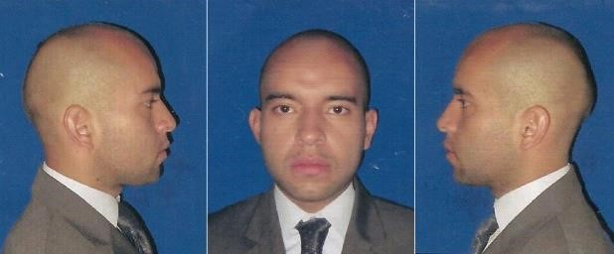

# PERFIL PROFESIONAL

Comprometido con mi visión: ser un profesional creativamente responsable. Ágil con el computador, abierto a posibilidades de cambio, respetuoso y sagaz en trabajo en equipo, dedicado y coherente al desarrollo de tareas asignadas.

**FORMACIÓN PROFESIONAL**

# Desarrollador de Software

Lenguaje de programación: Java EE 7 AS/400 C C++ C# .NET.

Lenguaje base de datos relacionales: PL/SQL MYSQL DB2.

Sistemas operacionales: MS-DOS LINUX-DEBIAN.

# Esp. Ing. de Software

Universidad INCCA de Colombia

I Semestre

Bogotá

# Ingeniero de Sistemas

Universidad INCCA de Colombia

X Semestre

Bogotá

# Bachiller académico

I.E.D. Los Periodistas

2008

Bogotá

**EXPERIENCIA LABORAL**

# DELAWARE COLOMBIA

Bogotá

01/02/2015 – 30/04/2015 Desarrollador (j) JEE6:

Valoraciones técnicas de viabilidad de proyectos.

Análisis y Diseño de los proyectos a desarrollar.

Creación de la documentación requerida para la construcción de los desarrollos.

Creación de la documentación para paso a factoría y a los diferentes entornos.

Realizar el ensamble y respectivas pruebas de los desarrollos para paso a calidad y a producción.

Desarrollo de JAVA Web Service’s para Claro, Colombia

# INSTITUTO DE HIDROLOGÍA, METEOROLOGÍA Y ESTUDIOS AMBIENTALES DE COLOMBIA

Bogotá

01/11/2012 – 31/07/2014

Desarrollador (j) JEE6: arquitectura por capas

Servicios para el mantenimiento evolutivo del Subsistema Hidrometeorológico (SSHM), migración a nuevo servidor de aplicaciones JBOSS, reportes, programas de migración, nuevos componentes, generación de archivos en formatos pre-establecidos y nuevos desarrollos (formularios series homogenizadas).

**NEXURA INTERNACIONAL S.A.**

Bogotá

30/10/2012 – 30/11/2012

Desarrollador (j) JEE5: WebService - Cliente PQR’s

Procesamiento, consulta creación y notificación de Peticiones Quejas o Recursos (PQR’s) que mediante el servicio web suministrado por el Comanado General Fuerzas Militares (CGFM) con portal web suministrara información a sistema gestión ORFEO empleando la arquitectura cliente (lenguaje J2SE5) – servidor aplicaciones (Tomcat) – base de datos (SQL 2005).

## UNIVERSIDAD INCCA DE COLOMBIA

Bogotá

01/02/2012 – 30/11/2012

Monitor Centro de Servicios Computación

Atención a comunidad estudiantes, planta docente, administrativa

Soporte y mantenimiento de equipos

Auxiliar administrativo Centro de Servicios de Computación y Unidad Tecnológica

## CONTACT CENTER AMERICAS

Bogotá

01/07/2012 – 01/08/2012

Asesor servicio al cliente usuarios Claro Móvil Colombia

Soporte a telefonía móvil

Soporte a redes GPS-PDA-GSM-GPRS

## CONTACT CENTER AMERICAS

Bogotá

01/06/2011 – 01/07/2011

Asesor soporte técnico ETB

Soporte banda ancha segmento Hogares Colombia

Soporte a telefonía fija

## ATENTO

Bogotá

01/10/2011 – 01/02/2012

Asesor soporte técnico Telefónica

Soporte banda ancha segmento Hogares y empresas Colombia

Soporte a telefonía fija

Soporte a televisión satelital

## UNIVERSIDAD INCCA DE COLOMBIA

Bogotá

28/10/2009 – 16/05/2010

Monitor Extensión Artística, Cultural y Deportiva

Manejo bases de datos, estadísticas y papelería de Bienestar Universitario

Auxiliar administrativo extensión artística, cultural y deportiva UNINCCA

**REFERENCAS PERSONALES**

## ANA FRANCISCA HERRERA

Bogotá

SECRETARIA

3527100 EXT 1340

IDEAM COLOMBIA

## DANIEL MAURICIO PRIETO

Bogotá

ASESOR ATENCION CLIENTE

3184910062

TELEPERFORMANCE COLOMBIA

**Luis Felipe Urbina Moreno**

**C.C 1.030’592-031 de Bogotá**